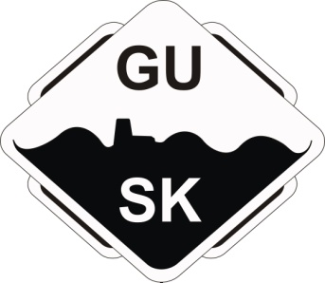

Medlemsavgifter 2018

Vi i Gamla Upsala Sportklubb är glada över att så många haft lust att ta del av vår verksamhet och med sitt medlemskap stödja föreningen under 2017 och hoppas att du med ditt/ert fortsatta medlemskap vill vara med och stödja oss även i år.

Medlemsavgift betalas av samtliga spelare, ledare, tränare, personal och andra aktiva. Spelare betalar även en deltagaravgift för att kunna medverka i GUSK:s föreningsverksamhet.(se nedan) Medlemsavgiften är grunden för all ideellt föreningsliv.
Medlemsavgiften GUSK 2018.
- 300 kronor för enskild medlem
- 500 kronor för hela familjen (boende på samma adress)
Deltagaravgiften är en viktig intäkt för genomförande av vår verksamhet. Den ska bland annat medverka till att finansiera löpande kostnader för föreningen. Planhyror, domare, material m.m. Betald deltagaravgift är en förutsättning för att få spela fotboll i GUSK.
Deltagaravgift under 2018 är:
1000:- för barn födda 2006-2011 (gäller ej barn födda 2011 som deltar i fotbollsskolan)
1200:- för ungdom/senior födda 2005 och tidigare.
Medlemsavgift och deltagaravgift ska vara inbetald på GUSK:s BG-konto 5388-5927 senast 28/2. Ange tydligt vem betalningen avser, t.ex. lagtillhörighet, namn och/eller personnummer

Ni som vill vara med i GUSK:s Veteransektion betalar 100:-/år. Man måste givetvis vara medlem i GUSK för att kunna vara medlem i GUSK Veteraner.

VÄND

Som medlem i GUSK får du bland annat:
- Medlemskort (i laget.se appen)
- Möjlighet att delta på GUSK:s informationsmöten
- Möjlighet att delta i alla föreningsägda evenemang/aktiviter
- Möjlighet att delta på GUSK:s årsmöte
- Fortlöpande information om föreningsverksamheten
- Ta del av GUSK:s föreningserbjudande från samarbetspartners. Dessa finns på www.gusk.nu
- Fri entré till GUSK:s hemmamatcher–dam och herr (medlemskort i laget.se appen ska visas upp i entrén)

Medlemsavgiften återbetalas inte om medlemmen avslutar sitt medlemskap under säsongen. Oavsett när man går in som medlem under tävlingssäsong är det full avgift som gäller.
Deltagaravgiften återbetalas inte om medlemmen avslutar sitt fotbollsspelande under säsongen. Om man går in som aktiv under tävlingssäsongen är det halv deltagaravgift från augusti som gäller.

VÄND

